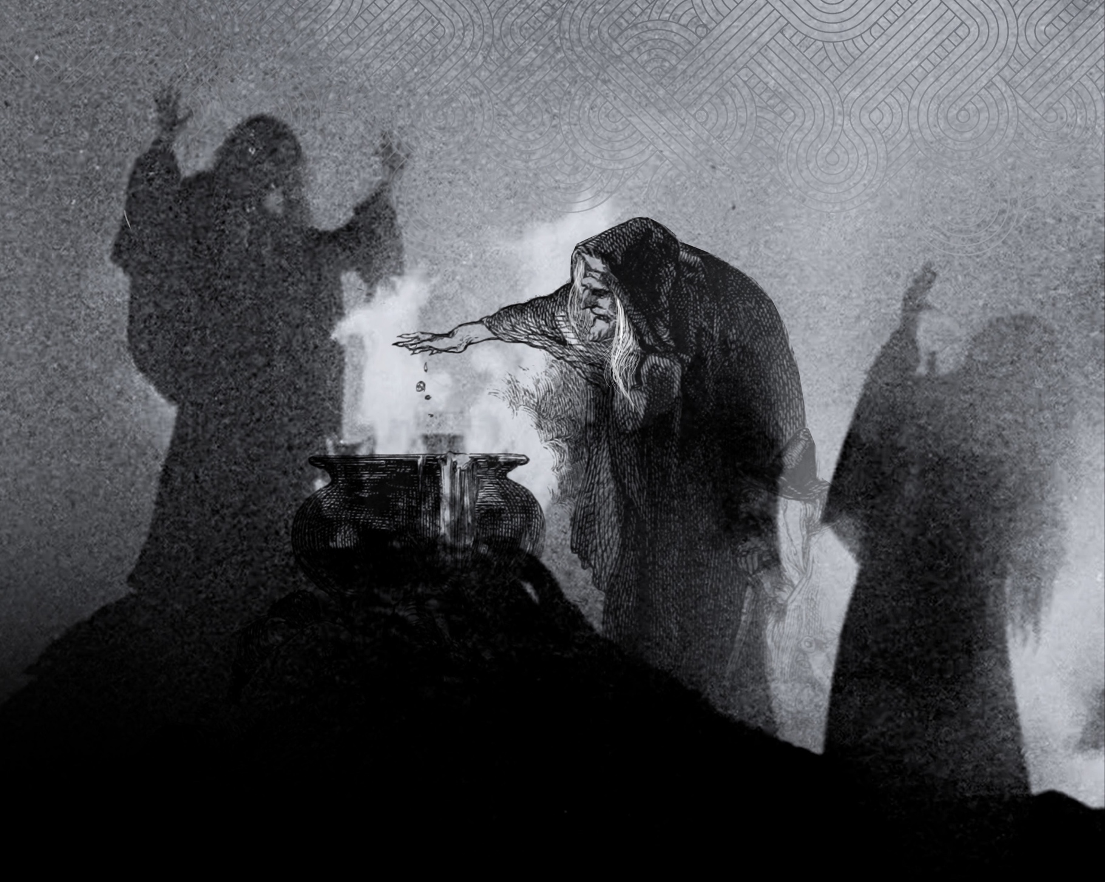

Dossier à retourner à: service.communication@univ-paris8.fr
avant le 10 février 2021.

Sorcières
Appel à contributions

Nom :
Prénom :
Adresse mail :
Numéro de téléphone :
Département :
Statut (étudiant.e, enseignant.e, personnel, autre) :
Niveau d’étude si étudiant.e :

Intitulé du projet :
Champ artistique :

Descriptif :

Besoins techniques :

Ajoutez des annexes si possible (extraits si textes littéraires, photos pour les œuvres plastiques ou arts vivants, lien vers vidéo si possible)

